基于QorIQ处理器的物联网网关设计
概述
基于QorIQ LS1021A处理器(LS1021A-IOTA)的物联网(IoT)网关参考设计是一个小规格的专用硬件平台，配备了多种高速连接和低速串行接口，旨在支持为在家庭、企业或其他商业地点的终端用户安全交付物联网服务。这款经济实惠的参考设计结合了基于标准的开源软件和功能丰富的物联网网关设计，以便建立一个通用的开放框架，保护物联网服务的交付和管理。
多功能设计
将LS1021A-IoT网关分开可以使高速和串行连接种类更广泛，从而提供高度安全的紧凑设计和令人印象深刻的多样性。该参考设计的创新支持 Arduino Shield模块，从而进一步支持Arduino模块系列提供的各种通信解决方案。高效率通过使用基于ARM?的QorIQ LS1021A嵌入式处理器来实现，该处理器以不到3W的典型功率提供5000 coremarks以上的性能。
MC34VR500稳压器为全部的LS1021A-IoT网关设计供电。该器件拥有独特的、多个用户可编程的DC/DC和LDO输出，非常适用于电源系统解决方案。除了性能卓越、集成度高以外，LS1021A-IoT网关设计还提供HDMI、SATA3和USB3连接器以及完整的Linux软件开发包。
LS1021A-IoT参考设计支持全面的安全级别，其中包括安全启动、信任架构和篡改检测，均可用于待机模式和活跃模式。这些特性集合起来，可从制造开始到部署全程持续保护客户设计，免受恶意攻击，确保最终产品具有最高级别的安全性和可靠性。
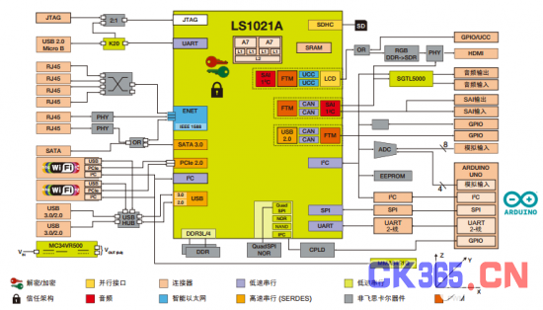
QorIQ LS1021A-IoT 网关系统框图
主要特性：
• 1 Gb QSPI NOR 闪存
• 1 GB DDR3L
• SDHC 插槽—最多32 GB
-4 GB已用
• 1个单Gb/s以太网 (SGMII)
• 1个单Gb/s以太网 (RGMII)
• 2个miNI PCIe (x1) 插槽
• 1个mSATA插槽
• 1个终端 (USB至UART)
• 1个4线LP-UART至Arduino连接器 (ZigBee)
• LCD/QE混合界面
-24位 LVDS LCD界面
-QE UART到PROFIBUS接头或
-RS485 (需要外部收发器)
• USB 3.0
-2个端口—USB-A
-2个到mini PCIe插槽的端口
• 13个GPIO或8个FTM (PWM)
• 6个中断
• 1个SPI
• I2C1总线
-电路板EEPROM
-引导EEPROM
-Arduino 连接器
-传感器/PHY等， TBD
• I2C2
-GPIO 扩展
-ADC
-传感器/PHY等， TBD
• 认证：FCC B级和CE
• 套件中包含：
-Linux和OpenWRT软件
-参考设计(图表，布局和可用的BOM)
-硬件快速入门指南和用户指南
生产就绪的设计
LS1021A-IoT网关参考设计让那些希望满足新的物联网市场需求和部署新物联网服务的OEM或ODM制造商能显著降低投资成本。由于新标准的出现，物联网网关设计使他们能够迅速通过标准设计方法获得支持，无需巨大的投资成本。广泛的接口和协议再配上一个优化支持各种平台的综合软件开发套件，可以确保最大的可用性。飞思卡尔为购买物联网网关平台的客户提供全部设计文件，以及详细的物料清单(BOM)，无需额外费用。

